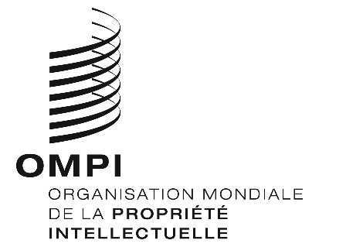
AVIS N° 18/2022
Protocole de Madrid concernant l’enregistrement international des marques
Attestations, copies de mentions figurant au registre international et extraits du registre international sous forme numérique
- Conformément à l’article 5ter du Protocole relatif à l’Arrangement de Madrid concernant l’enregistrement international des marques et moyennant paiement des montants indiqués au point 8 du barème des émoluments et taxes, le Bureau international de l’Organisation Mondiale de la Propriété Intellectuelle (OMPI) délivre des attestations, des copies de mentions figurant au registre international et des extraits de celui-ci.
- Le Bureau international de l’OMPI est heureux d’annoncer que, dès à présent, il délivre des versions numériques des documents susmentionnés en format PDF (Portable Document Format) assortis d’une signature électronique. En outre, ces documents bénéficient d’une nouvelle présentation (voir l’annexe). Le Bureau international de l’OMPI transmet ces documents numériques par courrier électronique.
- Les utilisateurs du système de Madrid qui souhaitent recevoir par courrier postal une version papier des documents susmentionnés, en complément de la version numérique, doivent l’indiquer dans leur demande. Les utilisateurs qui demandent des documents légalisés continueront de recevoir des versions papier de ces documents par courrier postal.
- De plus amples informations sur la délivrance d’attestations, de copies de mentions figurant au registre international et d’extraits de celui-ci sont disponibles à l’adresse suivante : https://www.wipo.int/madrid/fr/extracts/index.html.
Le 6 mai 2022

